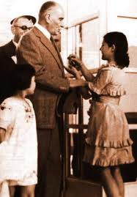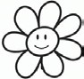ATAÜRK’ÜN ÇOCUKLARI

Sanırım yedi, sekiz yaşlarındaydım. Bir çocuk balosuna hiç bek - lenmedik bir zamanda Atatürk geldi. Heyecandan ne yapacağımızı şaşırmıştık. Herkes kenara çekilmişti. Ben ortada yapayalnız kalmıştım. Atatürk’ün sevgi ile bakan gözlerini görünce:
- Seni doya doya öpmek istiyorum Atatürk, dedim.
Kimse beni onun karşısından çekmeye cesaret edemiyordu.
Ortalıkta çıt yoktu. O büyük insanın güldüğünü, “Öyleyse gel öp.”
dediğini duyar duymaz koşarak boynuna sarıldım. Etraf karışmıştı. Bütün çocuklar:
- Biz de, biz de, diye ortaya koşup onu öpüyorlardı. Herkes, hatta Atatürk bile ağlıyordu.
Yaptığı savaşların heyecanı, kazandığı zaferlerin sevinci bile belki onu ağlatmamıştı. Ama bir avuç Türk çocuğunun içten gelen coşkunluğu onu sarsmış, heyecanlandırmıştı. O gün söylediği sözleri hiçbir zaman unutamam:
- İşte benim çocuklarım bunlar.
Vedat DEMİRCİ Onun Çocukları

Aşağıdaki soruları soru kalıbına uygun olarak yanıtlayın lütfen.

- Çocuklar, Atatürk’le nerede karşılaşmışlar?

- Çocuk, Atatürk’ten ne istemiş?
_

- Atatürk, çocuğun önerisini nasıl karşılamış?
_
_

- Atatürk’ün boynuna kim sarılmış?
_

- Atatürk niçin heyecanlanmış?
_
_

- Atatürk o gün ne söylemiş?
_

Metnin başlığı : Yazarı : _

